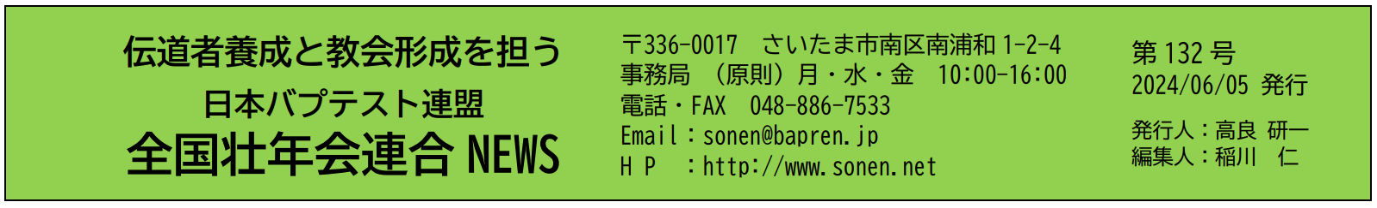
第 １３８ 号
2025/10/20 発行
勇気を出しなさい。わたしは既に世に勝っている
日本バプテスト連盟 理事長 松本 素代美（多良見教会）
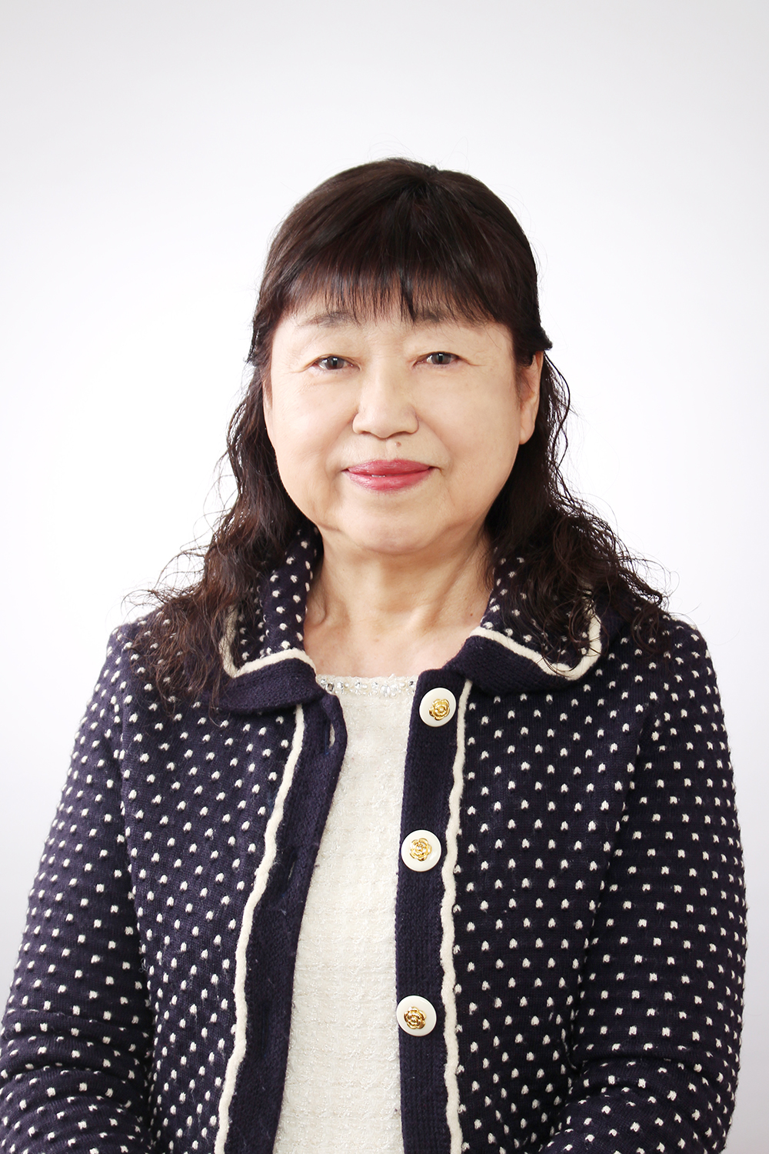
1947年連盟結成以来、伝道者養成は私たちの根幹に関わる重要な働きであり、1979年度よりスタートした「神学校週間」は、全国壮年会連合の皆様の献身と祈りにより推進されてきました。捧げられた神学校献金は西南大神学部で学ばれた多くの献身者の学びと生活を支援し、更に2013年度より東京バプテスト神学校と九州バプテスト神学校専攻科の学生にも奨学金支給が広がり、2025年度からは両校の運営費支援のためにも神学校献金が用いられることになりました。全国壮年会連合の揺るがない使命は協力伝道の大きな恵みとして、着実に私たちにも届けられている事を感謝いたします。
しかし近年、献身者の減少・経常献金500万以下の教会・伝道所が連盟全体の半数を占める現実、兼業牧師の増加などの課題が浮き彫りにされてきました。それらの課題を受け第68回連盟定期総会で「伝道者養成に関する基本理念 改定案」が承認され、それに基づく「アクションプラン」と「財政計画」が翌年定期総会に提出・承認されました。
私の在籍する教会はまさにこれらの課題をすべて抱えている教会です。ただ無牧師の期間、アクションプランの中にある「信徒一人ひとりの献身」の深まりから「教役者の働きを担う献身へ」を目指し、その決意と自覚と共に昨年九州バプテスト神学校を卒業された、李守卿牧師（兼業）をお迎えいたしました。
2024年8月に「エマオ通信」がスタートし14号まで届けられています。毎回多岐に渡る方々の証を拝見し、多くの示唆と励ましをいただいています。その中で10月18日に開催されるオンライン研修会のタイトル「私と教会が元気になるには」が目に飛び込んできました。全国壮年会連合も今大きな変革の時を迎えようとされています。課題は山積していますが、それでも尚与えられた使命に、誠実に仕えていかれる希望が伝わって参ります。
私も教会もそして連盟全体も、共に歩んでくださる主に勇気をいただき、元気に歩んで参りましょう。全国壮年会連合の更なるお働きを心よりお祈りいたします。 ヨハネによる福音書16:33

信徒みんなが「神学生」
九州バプテスト神学校 専攻科2年 田中 敦子（福岡西部教会）
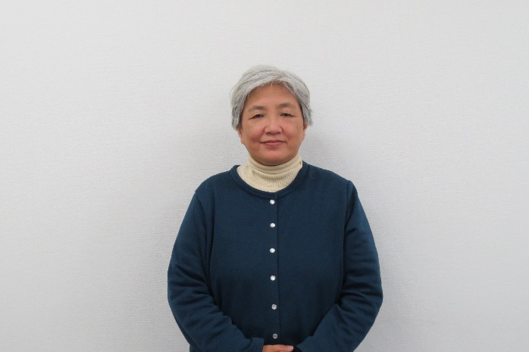
全国壮年会連合のみなさま、全国諸教会・伝道所のみなさま、いつも神学校と神学生をおぼえてお祈りとお支えを賜り、心より感謝申し上げます。
私は2020年に神学校の門を叩き、聴講・本科を経て、現在専攻科2年次の学びに取組んでいます。入学前は「仕事が忙しくて学ぶ時間など確保できないだろう。授業にもついていけないかも。」と不安が先立ち、何年間もためらってしまいました。しかし一歩踏み出してみたら、学ぶ喜びに不安も吹き飛び「こんなことなら早く学び始めればよかった」と悔やんでいるほどです。
九州バプテスト神学校は、教室への夜間通学だけでなく、インターネットやDVDを用いて自分の可能な時間に受講できます。オンラインで授業に参加することもでき、画面越しでの質疑応答や神学生同士の意見交換も活発です。先生方のわかりやすく丁寧なご指導、スタッフの方々の細やかなご配慮によって、働きながらでも無理なく楽しく学びを継続できました。また、教会の現場ですぐに生かせる実践的な学びが多く、卒業後も継続して聴講される先輩方が多いのも頷けます。専攻科生は、無牧師教会などに神学生として説教奉仕に派遣して頂き、現場で奮闘しておられるみなさまのお姿に励まされ教えられることも多く感謝しています。
私たちは、主イエスに出会い、宣教の働きに連なるよう召された者たちです。「収穫は多いが、働き手が少ない（ルカ10：2）」と主イエスは一人一人を招かれています。教会の力が弱まり信仰の継承が危ぶまれている今、たくさんの信徒が神学校を活用してみ言葉を深く学び、主の宣教に主体的に関っていくことこそ、最も必要とされ、主が切に望んでおられることなのではないでしょうか。
-1-
< 献身の証 >
角本 尚彦（青森教会牧師）

私は青森県むつ市、恐山のふもとにある仏壇や神棚のある家庭に生まれました。祖母は新興宗教に熱心で、幼い頃の私にとって「宗教」とは人を縛るものに映っていました。そんな私に「尚彦」という名を付けたのは地元寺の住職でしたが、牧師となったのは神の不思議な導きでした。
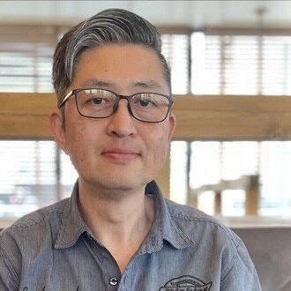

転機はアメリカ留学中です。友人に誘われて参加した Funky Friday Night Partyという学生集会で 聖書のイエスに出会い、信じる決心をしました。当時、LAパサデナで起こっていたリバイバルの集会で、牧師の按手の祈りを受け、聖霊の臨在を体験し、生けるイエス・キリストと出会いました。これが、私のクリスチャンとしての第一歩でした。
オレゴン大学に編入後、宣教師サム・クラウス師と出会いました。毎週続けた一対一の聖書学びを通して、師の真実な信仰と奉仕に心を動かされ、「このイエスのために生きたい」と願うようになりました。やがて学生伝道に携わり、その中で出会った一人の女子学生（後の妻）が主に癒され、母と和解していく姿を見て、福音の力を実感しました。
1998年、Equipper Conferenceに参加した際、メイン講師のメッセージと「収穫は多いが、働き人は少ない。だから収穫の主に願いなさい」（ルカ10:2）の御言葉が心に迫りました。「日本に働き人を送ってください」と祈る中、主から「あなたが行きなさい」と語られ、フルタイム献身の決心へと導かれました。帰国後、長崎バプテスト教会の推薦を受けて西南学院大学神学部に進み、父との関係の癒しも経験しながら牧師の道を歩み始めました。
2004年から北九州で牧会しましたが、約8年の働きの中で教会内の深刻な課題や、妻が精神的疲労で入院する出来事に直面し、ついに辞任。「二度と牧師にはならない」と決意し、長崎で3年間みかん農業に従事しました。しかし生活もうまくいかず、心は荒れ果て、神に怒りと失望をぶつけました。
そんな中、嬉野教会に導かれ、子どもたちの笑顔に癒しを受けました。久しぶりに聖書を開いたとき、「わたしはあなたの信仰がなくならないように祈った。だから立ち直ったら兄弟たちを力づけなさい」（ルカ22:31-32）の御言葉が迫りました。神を呪った私のために取りなし続けてくださる主の愛に打たれ、召しは消えていないことを確信しました。こうして再び牧師として立ち上がる決意をしたのです。
2016年からは生まれ故郷・青森で牧会を続け、今年で10年目になります。現在は、王恵幼稚園理事長やフードバンク「いのちのパン青森」の代表として地域に仕えながら、日本のリバイバルと、教派を超えたコラボレーションの働きにも加えられています。インドやフィリピンでの短期宣教を通して与えられた「日本の津々浦々に福音を」「異邦人の完成と、イスラエルの救いのために祈る」というビジョンを携え、再献身者として主の御手に握られています。
私は一度牧師の務めを放棄しました。しかし神の召命は取り消されず、倒れた者を立ち直らせ、再び用いてくださいます。献身とは一度きりの決意ではなく、挫折の中からも繰り返し呼びかけに応え、再び立ち上がる道だと知りました。主の御名を心から賛美します。
-2-
2025年度（第60回）全国壮年大会を感謝して
大会実行委員長 戸田 浩司（西川口教会）

今回の大会のメインテーマ「これからの No Border な教会の話をしよう―教会が「教会」であり続けるために―」のタイトルにあるとおり、宣教研究所所長の朴思郁先生による豊富な資料を提示いただきながらのご講演を聴いた後で17の分団に分かれ、これからの No Border な教会についてそれぞれが思うところを対面とオンラインで話し合うことができました。分かち合いのための時間は130分間を費やしましたので参加された皆さまには存分に語り、また聴くことができたことと拝察します（終了時刻が過ぎてもなかなか解散しないグループがあったのには少し驚きましたが）。
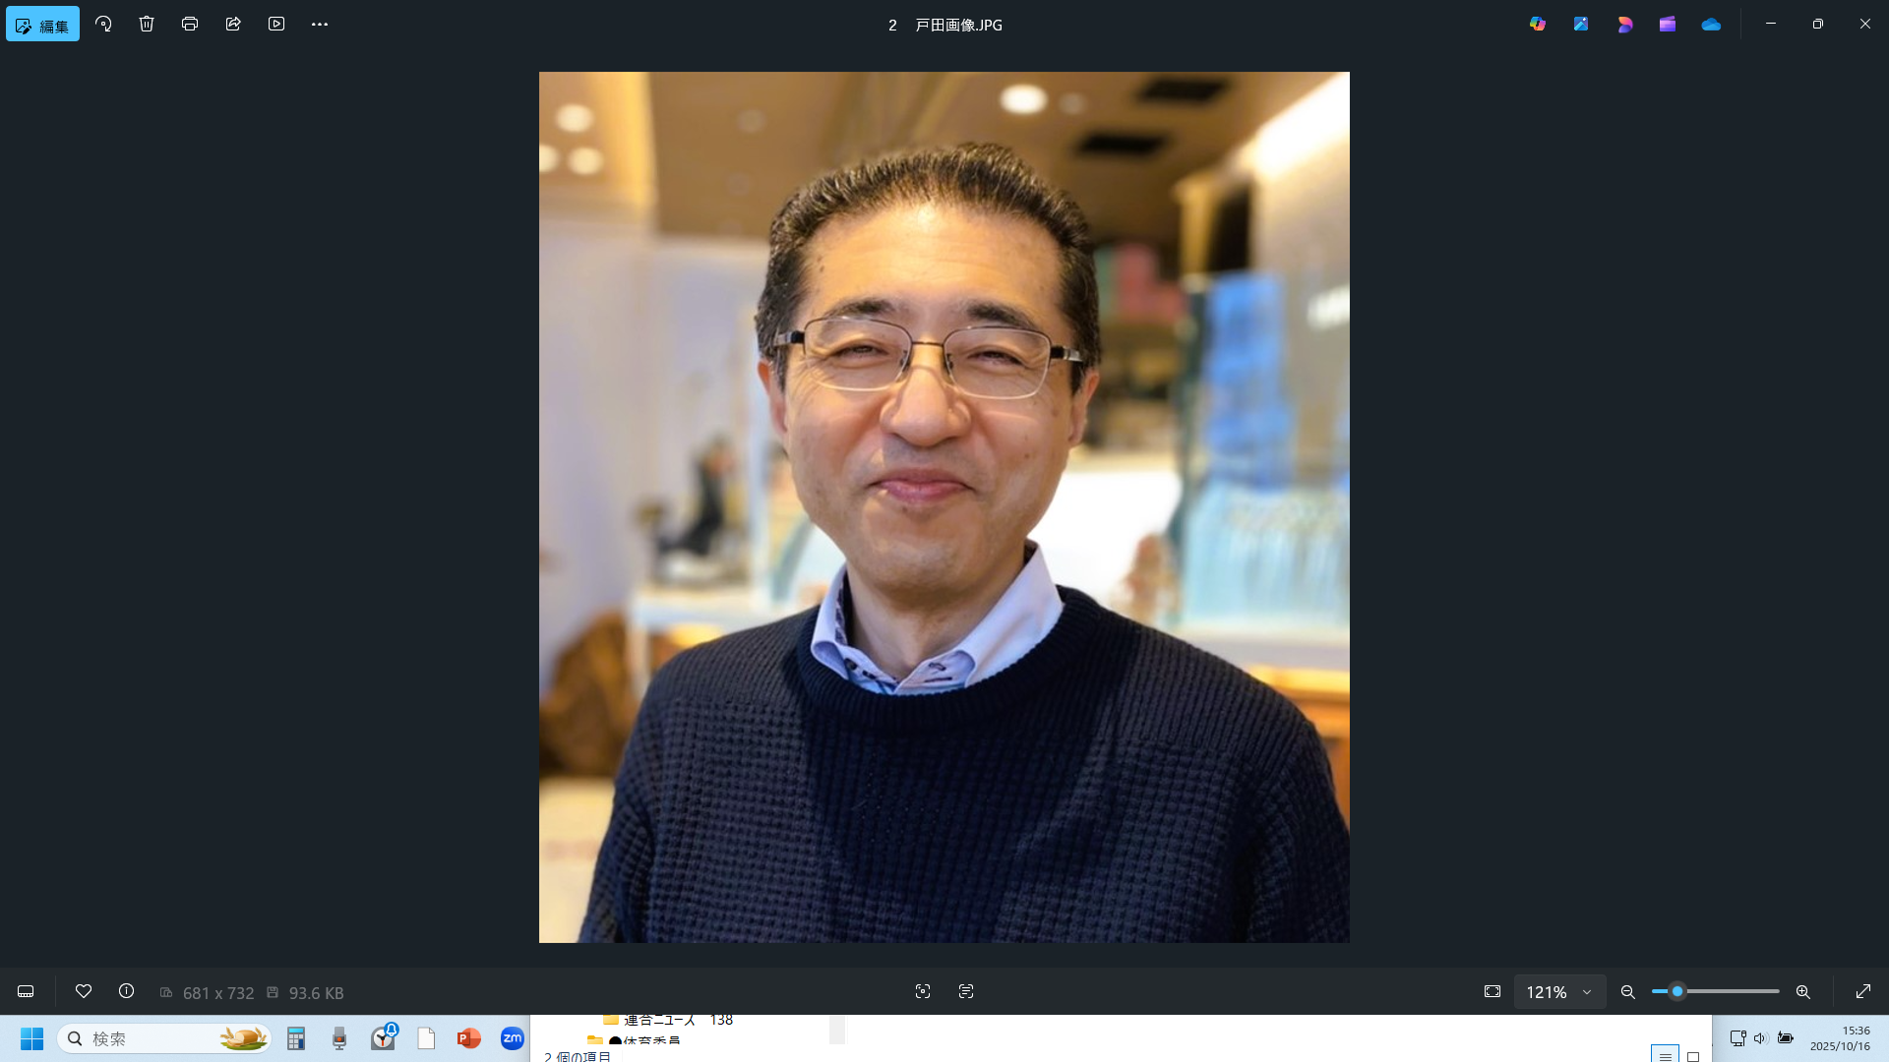
朴先生からは講演で用いられた資料とともに講演全文もご提供いただきましたので、いずれ特設サイトに掲載する予定です。ぜひご高覧ください。
さて今大会全体を思い返してみて、全国壮年大会は多くの方の協力と支えの中で運営される「協力伝道」の業だという理解に私は至りました。
それら、いただいた多くのご協力とお支えに感謝したいのですが、まず時間と労力とお金を献げて参加してくださった方々に感謝を申しあげます。対面で参加してくださった方々には８月下旬という猛暑の中、浦和教会に足を運んで積極的にプログラムに参与してくださり誠にありがとうございました。そしてオンラインで参加してくださった方々は長時間にわたり対面とは少し異なる集中力を保つ必要があったことと想像します。本当にありがとうございました。
次にプログラム実行並びに大会運営に携わってくださった方々に感謝申しあげます。主題講演、開会礼拝・派遣礼拝、来賓挨拶、神学校の時間、きたかん事例報告、全国壮年会連合総会報告・アピール等の中でご奉仕くださった皆さま、全国壮年会連合役員の皆さま、会場を提供してくださり、特に愛さん会で美味しい手作り料理をご用意くださった浦和教会の皆さま、バプテスト連盟ご担当者の皆さま、北関東地方連合役員会の皆さま、そしてきたかん壮年会の実行委員の皆さまに心より感謝します。ありがとうございました。
最後になりましたが、主に感謝を申しあげます。このような全国規模での交わりの機会を与えてくださり、久しぶりに会えた友と互いに励まし合うことができたことは非常に大きな恵みでした。
すべてに感謝します。ありがとうございました。

全国壮年会連合第2回役員会報告 （2025.10.11・ZOOM） 事務局長 稲川 仁 （宝塚教会)

2025年度も後半に突入。これから教会や地域にどう貢献していくか、熱い話し合いが行われました。
【新しく議論された主なポイントについて】
- 全国壮年会連合の未来図を検討開始！
- 「属性によらない壮年会」のあり方を検討する委員会を11月の代表者会議で立ち上げ。女性連合からの申し入れも視野に入れ、壮年会連合の未来を長期的に考える一歩を踏み出します。
- 伝道と育成を具体的にサポート！
- 11月に福井教会へ協力伝道チームを派遣します。
- 10月18日の全国オンライン研修会は、参加者の分かち合いを重視した内容で実施します。
- 未来の働き人を支えるため、11月1日に奨学金委員が神学生と面談を実施。
- 組織と情報発信の強化
- 組織運営に関する財務・監査の課題（遊休資金の運用など）が提示され、改善を検討します。
- ホームページのファイル管理の重要性や、IT担当者の後継者育成が課題に。
- 先を見据えた大会計画
- 2026年（第61回）大会は、福岡でのバプテストフェスティバルの一環として開催する方向で調整中。
- 2027年（第62回）大会は神奈川連合が担当することが決定しました。
-3-

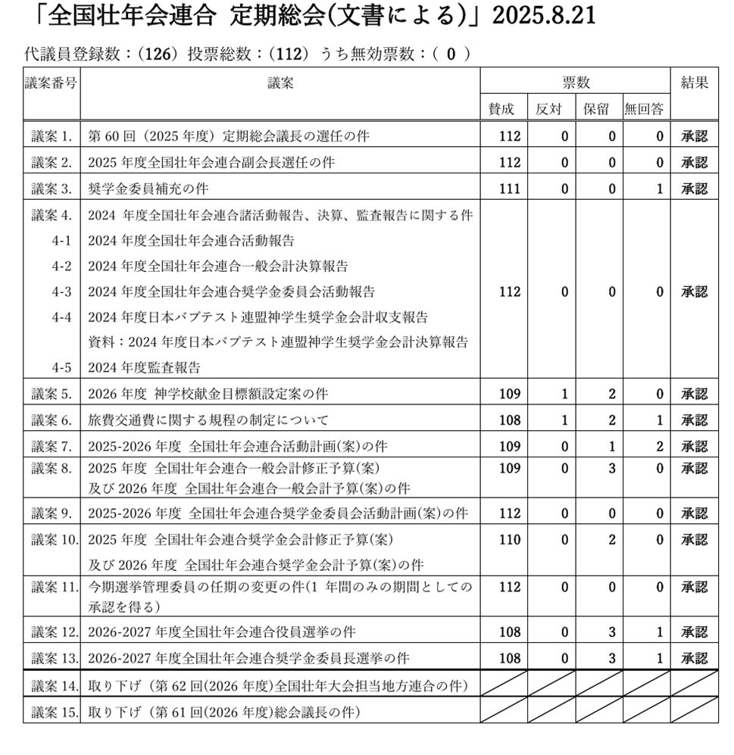
-4-
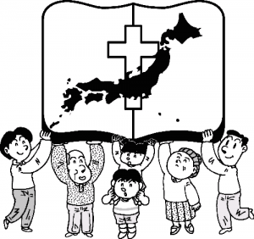
全国壮年会連合 会長：高良 研一(恵泉)、副会長 : 星 文也(赤塚)、事務局長：稲川 仁（宝塚）
書記：木村 均（大井）、会計：高井 透（高崎）
監査：堤 秀幸（福岡西部）、大城戸 一彦（所沢）
同奨学金委員会 委員長・会計：北村 愼二（宝塚）、総務：浦瀬 佑司（札幌）、返還：鶴澤 寛（鳥栖）
渉外：古田 晴彦（宝塚）、向井田 洋（仙台）
連盟理事：杉山 いずみ（徳島）、神学部長：日原 広志（有田）
事 務 局 飯野 實（宮原）

神学校献金 振替00150-7-669605 日本バプテスト連盟全国壮年会連合事務局
